11 января 2023г. состоялась творческая площадка городского методического объединения учителей физики «Методика подготовки школьников к ЕГЭ и ОГЭ».

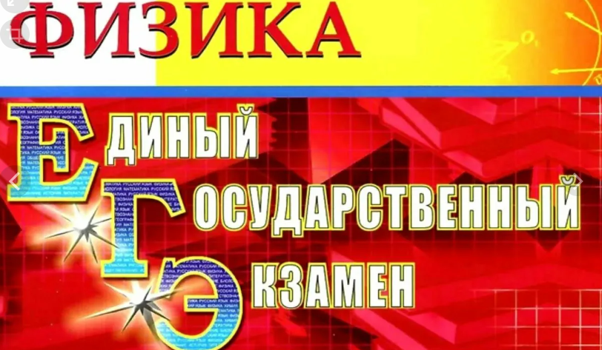

Тема: Совершенствование системы подготовки учащихся к ЕГЭ.

Совещание проводила руководитель площадки учитель физики ВК МОАУ «СОШ №31 г.Орска» Андрейко Евгения Александровна.

Рассмотрены следующие *вопросы*:

1) структура и изменения КИМ ЕГЭ в 2023г. (Андрейко Е.А., СОШ №31)

2) типичные ошибки и методические рекомендации (часть 1) (Васюхина Л.И., СОШ №29, Снеткова А.О, СОШ №25)

3) находки учителя: методы решения избранных заданий части №2 из КИМа ЕГЭ (Никонова С.И.,

Гимназия №1, Стаценкова Н.С., СОШ №37)

Андрейко Евгения Александровна напомнила о том, что с 2022 года ЕГЭ проводится на основе Федерального государственного образовательного стандарта среднего общего образования. В 2023 г. продолжается корректировка экзаменационных моделей по большинству учебных предметов в соответствии с ФГОС. Все изменения, в том числе включение в КИМ новых заданий, направлены на усиление деятельностной составляющей экзаменационных моделей: применение умений и навыков анализа различной информации, решения задач, в том числе практических, развернутого объяснения, аргументации и др. Далее педагог кратко напомнил структуру ЕГЭ в 2023 году.

При подготовке учитель использовал следующие ресурсы:

* www://fipi.ru
* https://2023god.com/ege-v-2023-godu-obyazatelnye-predmety-i-izmeneniya/
* <https://blog.maximumtest.ru/post/kak-podgotovitsya-k-ege-po-fizike-struktura-ekzamena.html>
* https://blog.maximumtest.ru/post/kak-podgotovitsya-k-ege-po-fizike-struktura-ekzamena.html

Васюхина Любовь Ивановна и Снеткова Анастасия Олеговна рассмотрели вопрос о совершенствовании системы подготовки учащихся к ЕГЭ. А также подробно описали типичные ошибки и методические рекомендации (часть 1). Рассказали о том, что главный акцент в экзаменационной работе делался на проверке конкретных умений и навыков:

* Применять законы и формулы в типовых учебных ситуациях.
* Анализировать и объяснять физические явления и процессы.
* Применять на практике методические умения.
* Решать конкретные физические задачи.

С какими же проблемами чаще всего сталкивались участники ЕГЭ по физике в 2022 году?

* Типичные ошибки в математической части.
* Применение законов и формул в типовых учебных ситуациях.
* Анализ и объяснение физических явлений и процессов.

Далее были подведены итоги. Анастасия Олеговна указала на то, какие знания и умения стоит подтянуть, чтобы подготовка к ЕГЭ по физике и экзаменационная сдача не вызывали проблем и тревог.

При подготовке к семинару педагоги использовали материал следующих сайтов:

* https://umschool.net/journal/ege/tipichnye-oshibki-ege-po-fizike/
* https://zaochnik.ru/blog/tipichnye-oshibki-na-ege-po-fizike/
* https://doc.fipi.ru/ege/analiticheskie-i-metodicheskie-materialy/2022/fi_mr_2022.pdf
* Сборник типовых экзаменационных вариантов ЕГЭ 2023 под редакцией М.Ю. Демидовой

Никонова Светлана Ивановна и Стаценкова Наталья Станиславовна подготовили подборку сложных и нетрадиционных задач второй части, встречающихся в КИМ ЕГЭ по физике. Светлана Ивановна рассмотрела задачи по теории «Дифракция света», Наталья Станиславовна – задачу №27 (МКТ). Также были даны рекомендации для учителей и учащихся.

*Решение:*

1. Принять информацию к сведению.

2.  Учителям физики при планировании дальнейшей работы по подготовке к ЕГЭ учесть все рекомендации, а также скорректировать дорожные карты с учетом выявленных типичных ошибок.

3. Добавить рассмотренный дидактический материал в свою методическую копилку и использовать при необходимости.